第8讲 旋转的特征
目标导航
1.理解对应点到旋转中心的距离相等、对应点与旋转中心连线所成的角彼此相等的性质；
2.能够按要求作出简单平面图形旋转后的图形，并能利用旋转进行简单的图案设计.

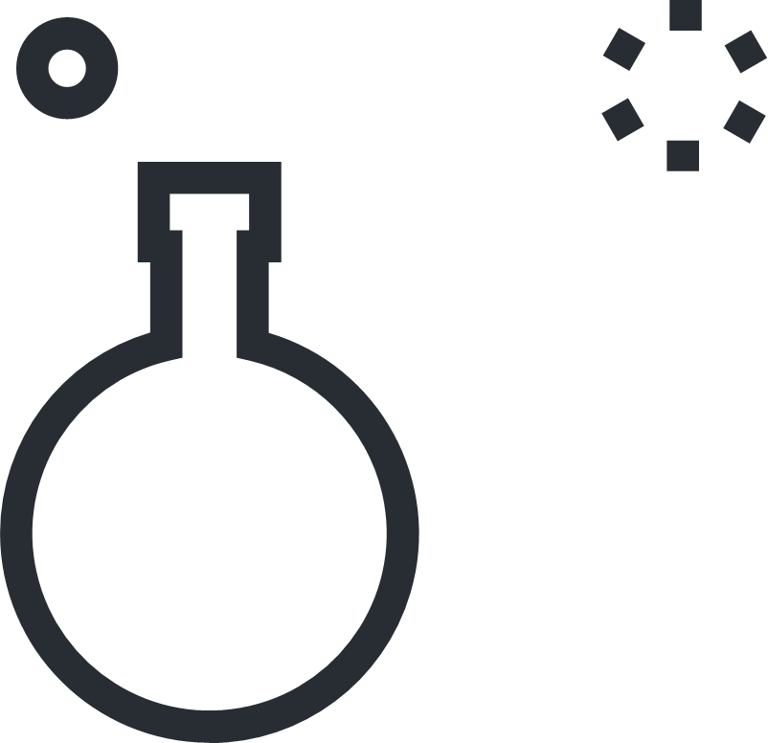
知识精讲

知识点01
★旋转的特征：图形中每一点都绕着旋转中心按同一旋转方向旋转了同样大小的角度，对应点到旋转中心的距离 相等，对应线段 相等，对应角相等，图形的形状与大小不变
★旋转作图的步骤
(1）定点：找出决定已知图形形状的关键点；
(2）连线：将各关键点与旋转中心连结（虚线）;
(3）转线：将关键点与旋转中心所连的线段绕旋转中心按指定的方向旋转一个角度，得到这个关键点的对应点；
(4） 结：按原图的连结方式连结（实线）各关键点的对应点．
★ 旋转作图步骤“四字法”:
(1）找：找出图形的旋转中心和图形的关键点，一般线段的关键点是两个端点，多边形的关键点是多边形的顶点；
(2）连：将图形上的关键点与旋转中心连结起来；
(3）转：将所连线段按题目要求沿一定方向旋转一定的角度：
(4）画：连结关键点。即得旋转后的图形。
【即学即练1】
1．如图，在边长均为1个单位长度的小正方形组成的网格中，点A，B，O均为格点（每个小正方形的顶点叫做格点）．
（1）请按下列步骤作图：
①作点A关于点O的对称点A₁；
②连接A₁B，将线段A₁B绕点A₁顺时针旋转90°得线段A₁B₁；
（2）请直接写出（1）中四边形ABA₁B₁的面积．
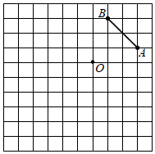
【解答】解：（1）①如图，对称点A₁即为所求；
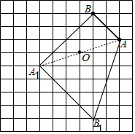
②如图，线段A₁B₁即为所求；
（2）四边形ABA₁B₁的面积为：
6×8﹣2×2﹣4×4﹣4×4﹣2×6＝48﹣2﹣8﹣8﹣6＝24．
【即学即练2】
2．如图，△ABC中，∠B＝10°，∠ACB＝20°，AB＝4cm，三角形ABC按逆时针方向旋转一定角度后与三角形ADE重合，且点C恰好成为AD的中点．
（1）指出旋转中心，并求出旋转的度数；
（2）求出∠BAE的度数和AE的长．
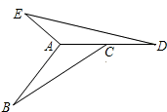
【解答】解：（1）∵△ABC逆时针旋转一定角度后与△ADE重合，A为顶点，
∴旋转中心是点A；
根据旋转的性质可知：∠CAE＝∠BAD＝180°﹣∠B﹣∠ACB＝150°，
∴旋转角度是150°；
（2）由（1）可知：∠BAE＝360°﹣150°×2＝60°，
由旋转可知：△ABC≌△ADE，
∴AB＝AD，AC＝AE，又C为AD中点，
∴AC＝AE＝AB＝×4＝2cm．
【即学即练3】
3. 如图，正方形ABCD的边CD在正方形ECGF的边CE上，连结BE、DG．
（1）图中是否存在通过旋转能够互相重合的两个三角形？若存在，说出旋转过程；若不存在，请说明理由．
（2）观察猜想BE与DG之间的关系，并证明你的结论．
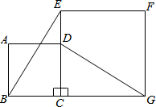
【答案】：解答：（1）存在．
∵四边形ABCD和CEFG为正方形，
∴CB=CD，CE=CG，∠BCD=∠ECG=90°，
∴把△CBE绕点C顺时针旋转90°可得△CDG；
（2）BE=DG，BE⊥DG．理由如下：
延长GD交BE于M，如图，
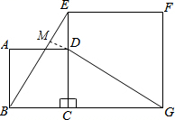
∵△CBE绕点C顺时针旋转90°可得△CDBG，
∴BE=DG，∠BEC=∠DGC，
∵∠BEC+∠CBE=90°，
∴∠BEC+∠DGC=90°，
∴∠BMG=90°，
∴DG⊥BE．
【解析】：【分析】（1）根据正方形的性质得CB=CD，CE=CG，∠BCD=∠ECG=90°，则可根据旋转的定义，把△CBE绕点C顺时针旋转90°可得△CDG；
（2）根据旋转的性质得BE=DG，∠BEC=∠DGC，由于∠BEC+∠CBE=90°，则∠BEC+∠DGC=90°，于是可判断DG⊥BE．

能力拓展
考法01
1. 如图，在△ABC中，∠CAB=65°，将△ABC在平面内绕点A旋转到△AB′C′的位置，使CC′∥AB，则旋转角的度数为（ ）
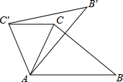
A．35°
B．40°
C．50°
D．65°
【答案】C
【解析】解答：∵CC′∥AB，
∴∠ACC′=∠CAB=65°，
∵△ABC绕点A旋转得到△AB′C′，
∴AC=AC′，
∴∠CAC′=180°-2∠ACC′=180°-2×65°=50°，
∴∠CAC′=∠BAB′=50°．
故选C．
【分析】根据两直线平行，内错角相等可得∠ACC′=∠CAB，根据旋转的性质可得AC=AC′，然后利用等腰三角形两底角相等求∠CAC′，再根据∠CAC′、∠BAB′都是旋转角解答．
2. 如图，已知□ABCD中，AE⊥BC于点E，以点B为中心，取旋转角等于∠ABC，把△BAE
顺时针旋转，得到△BA′E′，连接DA′．若∠ADC=60°，∠ADA′=50°，则∠DA′E′的大小为（ ）
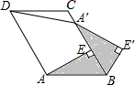
A．130°
B．150°
C．160°
D．170°
【答案】C
【解析】解答：∵四边形ABCD是平行四边形，∠ADC=60°，
∴∠ABC=60°，∠DCB=120°，
∵∠ADA′=50°，
∴∠A′DC=10°，
∴∠DA′B=130°，
∵AE⊥BC于点E，
∴∠BAE=30°，
∵△BAE顺时针旋转，得到△BA′E′，
∴∠BA′E′=∠BAE=30°，
∴∠DA′E′=∠DA′B+∠BA′E′=160°．
故选：C．
【分析】根据平行四边形对角相等、邻角互补，得∠ABC=60°，∠DCB=120°，再由∠A′DC=10°，可运用三角形外角求出∠DA′B=130°，再根据旋转的性质得到∠BA′E′=∠BAE=30°，从而得到答案．
3. 如图，正方形OABC绕着点O逆时针旋转40°得到正方形ODEF，连接AF，则∠OFA的度数是（ ）
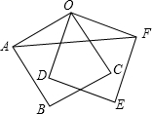
A．15°
B．20°
C．25°
D．30°
【答案】C
【解析】解答：∵正方形OABC绕着点O逆时针旋转40°得到正方形ODEF，
∴∠AOF=90°+40°=130°，OA=OF，
∴∠OFA=（180°-130°）÷2=25°．
故选：C．
【分析】先根据正方形的性质和旋转的性质得到∠AOF的度数，OA=OF，再根据等腰三角形的性质即可求得∠OFA的度数．
考法02
4. 一副三角板叠在一起如图放置，最小锐角的顶点D恰好放在等腰直角三角形的斜边上，AC与DM，DN分别交于点E，F，把△DEF绕点D旋转到一定位置，使得DE=DF，则∠BDN的度数是（ ）
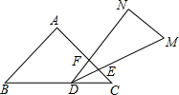
A．105°
B．115°
C．120°
D．135°
【答案】C
【解析】解答：
∵DE=DF，∠EDF=30°，
∴∠DFC=（180°-∠EDF）=75°，
∵∠C=45°，
∴∠BDN=∠DFC+∠C=75°+45°=120°，
故选C．
【分析】根据等腰三角形的性质和 特殊直角三角形的性质即可得到结果．
5. 如图，△ABC绕点A顺时针旋转80°得到△AEF，若∠B=100°，∠F=50°，则∠α的度数是（ ）
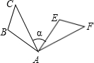
A．40°
B．50°
C．60°
D．70°
【答案】B
【解析】解答：∵△ABC绕点A逆时针旋转80°得到△AEF，
∴∠C=∠F=50°，∠BAE=80°，
又∠B=100°，∴∠BAC=30°，
∴∠α=∠BAE-∠BAC=50°．
故选B．
【分析】根据旋转的性质找到对应点、对应角、对应线段作答．
6. 如图，将△ABC绕顶点C逆时针旋转得到△A′B′C，且点B刚好落在A′B′上，若∠A=25°，∠BCA′=45°，则∠A′BA等于（ ）
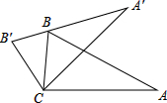
A．30°
B．35°
C．40°
D．45°
【答案】C
【解析】解答：
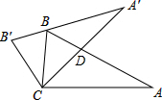
∵∠A=25°，∠BCA′=45°，
∴∠BCA′+∠A′=∠B′BC=45°+25°=70°，
∵CB=CB′，
∴∠BB′C=∠B′BC=70°，
∴∠B′CB=40°，
∴∠ACA′=40°，
∵∠A=∠A′，∠A′DB=∠ADC，
∴∠ACA′=∠A′BA=40°．
故选：C．
【分析】首先根据旋转的性质以及三角形外角的性质得出∠BCA′+∠A′=∠B′BC=45°+25°=70°，以及∠BB′C=∠B′BC=70°，再利用三角形内角和定理得出∠ACA′=∠A′BA=40°．
7. 如图，将△ABC绕点A按顺时针方向旋转某个角度得到△APQ，使AP平行于CB，CB，AQ的延长线相交于点D．如果∠D=40°，则∠BAC的度数为（ ）
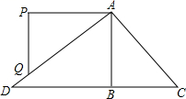
A．30°
B．40°
C．50°
D．60°
【答案】B
【解析】解答：
如图，由旋转变换的性质得：
∠PAQ=∠BAC；
∵AP∥BD，
∴∠PAQ=∠D=40°，
∴∠BAC=40°．
故选B．
【分析】如图，首先由旋转变换的性质得到∠PAQ=∠BAC；由平行线的性质得到∠PAQ=∠D=40°，即可解决问题．
8. 如图，E，F分别是正方形ABCD的边BC，CD上的点，CD上的点，BE=CF，连接AE，BF，将△ABE绕正方形的对角线的交点O按顺时针方向旋转到△BCF，则旋转角是（ ）
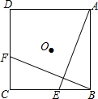
A．30°
B．45°
C．60°
D．90°
【答案】D
【解析】解答：将△ABE绕正方形的对角线交点O按顺时针方向旋转到△BCF时，A和B重合，
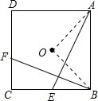
即∠AOB是旋转角，
∵四边形ABCD是正方形，
∴∠BAO=∠ABO=45°，
∴∠AOB=180°-45°-45°=90°，
即旋转角是90°．
故选D．
【分析】根据旋转性质得出旋转后A到B，只要根据正方形的性质和三角形的内角和定理求出∠AOB即可．
考法03
9. 如图，在△ABC中，∠A=70°，AC=BC，以点B为旋转中心把△ABC按顺时针旋转α度，得到△A′B′C，点A′恰好落在AC上，连接CC′，则∠ACC′=________
．
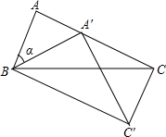
【答案】110°
【解析】解答：∵∠A=70°，AC=BC，
∴∠BCA=40°，
根据旋转的性质，AB=BA′，BC=BC′，
∴∠α=180°-2×70°=40°，
∵∠CBC′=∠α=40°，
∴∠BCC′=70°，
∴∠ACC′=∠ACB+∠BCC′=110°；
故答案为：110°．
【分析】由∠A=70°，AC=BC，可知∠ACB=40°，根据旋转的性质，AB=BA′，BC=BC′，∠CBC′=∠α=40°，∠BCC′=70°，于是∠ACC′=∠ACB+∠BCC′=110°．
10. 如图，将△ABC绕点A按顺时针方向旋转60°得△ADE，则∠BAD=________度．
以上内容仅为本文档的试下载部分，为可阅读页数的一半内容。如要下载或阅读全文，请访问：https://d.book118.com/227141011136006045

